20231391L3

例3　如图所示，不带电导体B在靠近带正电荷的导体A后，*P*端及*Q*端分别感应出负电荷和正电荷，则以下说法正确的是(　　)

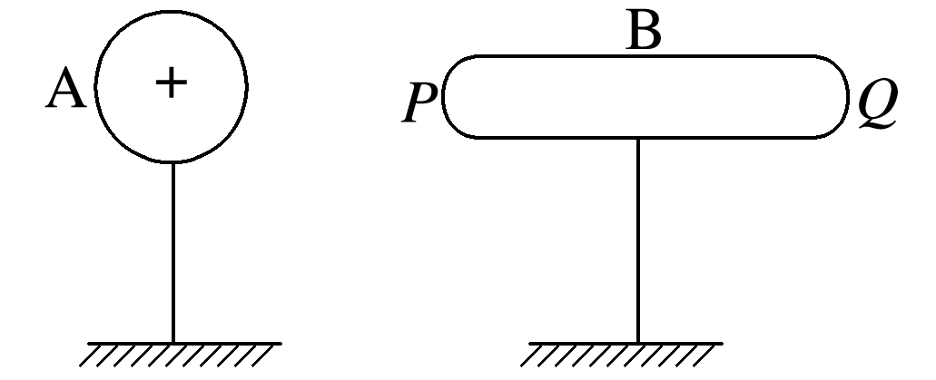

A．若用导线将*Q*接地，然后断开，再取走导体A，则导体B将带负电

B．若用导线将*Q*接地，然后断开，再取走导体A，则导体B将带正电

C．若用导线将*Q*接地，然后断开，再取走导体A，则导体B将不带电

D．若用导线将*P*接地，然后断开，再取走导体A，则导体B将带正电